Министерство науки и высшего образования Российской Федерации

Федеральное государственное бюджетное образовательное учреждение

высшего образования

«Вятский государственный университет»

Колледж ВятГУ

**ОТЧЕТ**

**ПО ЛАБОРАТОРНОЙ РАБОТЕ №1**

**«**Изучение одномерных массивов**»**

**ПО ДИСЦИПЛИНЕ «**Основы алгоритмизации и программирования**»**

Выполнил: студент учебной группы

ИСПк-204-52-00 Ананьин Кирилл

Преподаватель:

Сергеева Елизавета Григорьевна

Киров

2021

В отчете должны отображаться:

1. Цель лабораторной работы
2. Формулировка задания (с вариантом)
3. Схема алгоритма с комментариями
4. Код программы
5. Результат выполнения программы
6. Вывод

**Цель лабораторной работы**:

Получить базовые навыки работы с одномерными массивами, освоить принципы работы со строками как с частным случаем одномерных массивов

**Задание 1 (вариант 1)**

Написать программу, выполняющую поиск k-ой статистики в массиве.

**Код программы**

**var**

a: **array**[1..50] **of** integer;

tmp: integer;

k: integer;

**begin**

**var** n:=readinteger('Введите количество элементов массива: ');

**for var** i:= 1 **to** n **do**

**begin**

print('Введите значение элемента ',i,': ');

Readln(a[i]);

**end**;

println('Исходный массив:');

**for var** i:= 1 **to** n **do**

**begin**

write(a[i]:4);

**if** i **mod** 10 = 0 **then**

writeln;

**end**

**for var** i:= 1 **to** n-1 **do**

**for var** j:= i+1 **to** n **do**

**if** a[i] > a[j] **then**

**begin**

tmp:= a[i];

a[i]:= a[j];

a[j]:= tmp;

**end**;

println();

println('Отсортированный массив:');

**for var** i:= 1 **to** n **do**

**begin**

write(a[i]:4);

**if** i **mod** 10 = 0 **then**

println;

**end**;

println();

println('Введите значение индекса k:');

Readln(k);

println('Значение элемента с индексом k: ', a[k]);

Readln;

**end**.

**Схема алгоритма с комментариями**

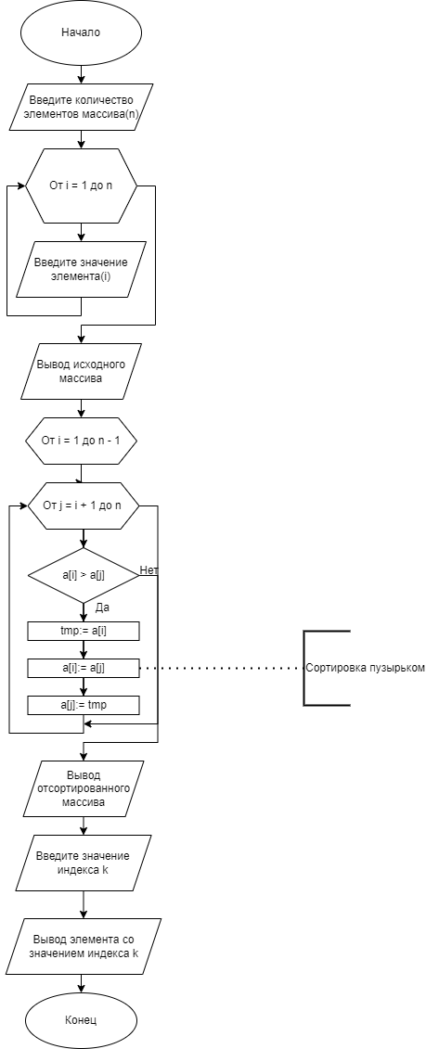

Рисунок 1 – Схема алгоритма программы №1

**Результат выполнения программы**

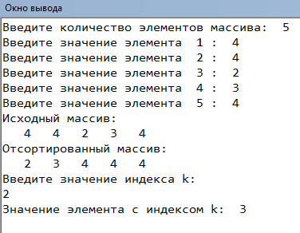

Рисунок 2 -Результат выполнения программы №1

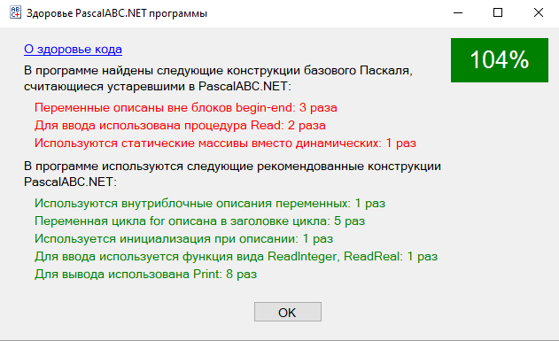

Рисунок 3 – Здоровье программы №1

**Задание 2 (вариант 1)**

Написать программу, определяющую количество уникальных подстрок из трех символом, входящих в заданную строку.

**Код программы**

**var**

a: string;

flag: Boolean;

**begin**

writeln('Введите строку');

readln(a);

**var** z := 0;

**var** s := length(a);

**for var** k := 0 **to** s - 3 **do**

**begin**

**var** p := 0;

flag := false;

**while** p < s - 3 **do**

**begin**

**if** (k + 1 = p + 1) **and** (k + 2 = p + 2) **and** (k + 3 = p + 3) **then**

p := p + 1;

**if** (a[s - 2] = a[k + 1]) **and** (a[s - 1] = a[k + 2])

**and** (a[s] = a[k + 3]) **and** (k + 1 <> s - 2) **and** (k + 2 <> s - 1) **and** (k + 3 <> s) **then**

flag := true;

**if** (a[k + 1] = a[p + 1]) **and** (a[k + 2] = a[p + 2]) **and** (a[k + 3] = a[p + 3]) **then**

flag := true;

p := p + 1;

**end**;

**if** flag = false **then**

z := z + 1;

**end**;

write('Количество уникальных подстрок из трёх символов: ', z)

**end**.

**Схема алгоритма с комментариями**

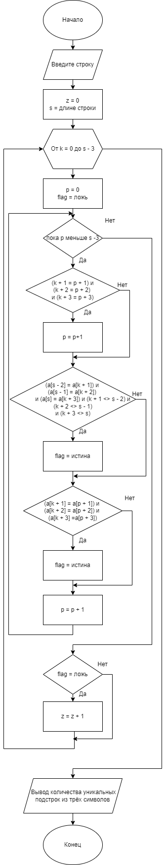

Рисунок 4 – Схема алгоритма программы №2

**Результат выполнения программы**

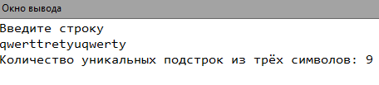

Рисунок 5 - Результат выполнения программы №2

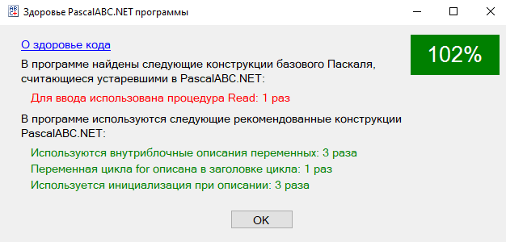

Рисунок 6 – Здоровье программы №2

**Вывод**

Начнем с первой программы. Вначале мы задаем массив в диапазоне от 1 до 50, просим ввести количество элементов массива и их значения, после выводим получившийся массив в поле вывода. После производим сортировку пузырьком и уже выводим отсортированный массив в поле вывода. Вводим значения индекса k, и программа ищет элементы по этому индексу.

Вторая программа начинается с того что мы просим ввести строку в поле ввода, вводим счетчик z, и переменную s равную длине строки. Потом вводим новый счетчик p и задаем переменную flag которая равна ложи. Делаем проверку строки по условию проверки в программе. И при выполнении какого-то из условии flag приобретает значение истины, и к p прибавляется 1 и так до тех пор пока не проверится полностью вся строка. А если flag не стал истиной, то к z прибавлялся 1. В конце программы мы выводим строку с количеством уникальных подстрок из трех символов.

В ходе контрольной работы были получены базовые навыки работы с одномерными массивами, освоены принципы работы со строками как с частным случаем одномерных массивов.